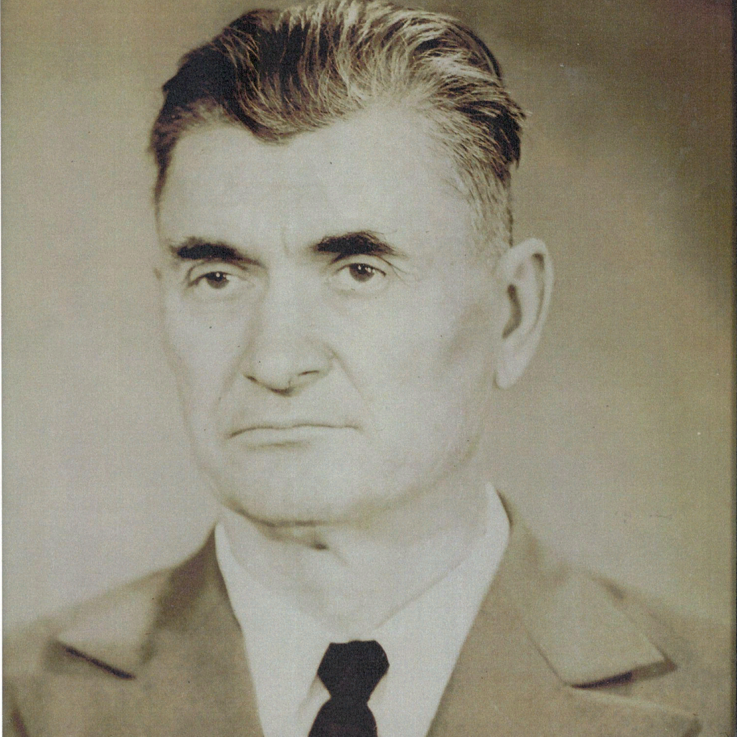

Конюхов
Василий Иванович
(1924-1993).

